Pressemitteilung
50-jähriges Jubiläum
Ein halbes Jahrhundert für die Sparkasse
Augsburg, 02.09.2021
Horst Schönfeld, Vorstandsvorsitzender der Kreissparkasse Augsburg, feierte am 1. September sein 50-jähriges Dienstjubiläum. Als „Sparkassler durch und durch“ blickt er auf ereignisreiche Berufsjahre zurück.
Vom Auszubildenden zum Vorstandsvorsitzenden: Mit einer Ausbildung bei der Kreissparkasse Waiblingen startete Horst Schönfeld 1971 seine Berufslaufbahn und ebnete mit zahlreichen Fort- und Weiterbildungen den Weg hin zu mehr Verantwortung. 1984 wurde er stellvertretender Filialdirektor in Winnenden, 1989 Leiter der Kopfstelle bei der Sparkasse Backnang und gleichzeitig stellvertretendes Vorstandsmitglied seines Ausbildungsbetriebs, der Kreissparkasse Waiblingen. 2002 wechselte Horst Schönfeld als Vorstandsmitglied zur Kreissparkasse Augsburg. Seit Juni 2021 ist er Vorstandsvorsitzender. Der 65-Jährige ist verheiratet und hat zwei Söhne sowie zwei Enkelkinder.
Zusammen mit seinen Vorstandskollegen leitete Schönfeld schon frühzeitig wichtige Veränderungen ein und legte damit den Grundstein dafür, dass die Kreissparkasse Augsburg heute als einer von zwei starken Partnern in die Fusion mit der Sparkasse Memmingen-Lindau-Mindelheim gehen kann.
Schönfeld freut sich auf die Herausforderung: „Für mich stand und steht immer der Mensch im Mittelpunkt. Unser Ziel ist es, dass sich unsere Kunden wie auch unsere Mitarbeiter in dem neuen Haus gleichermaßen ‚daheim‘ fühlen.“
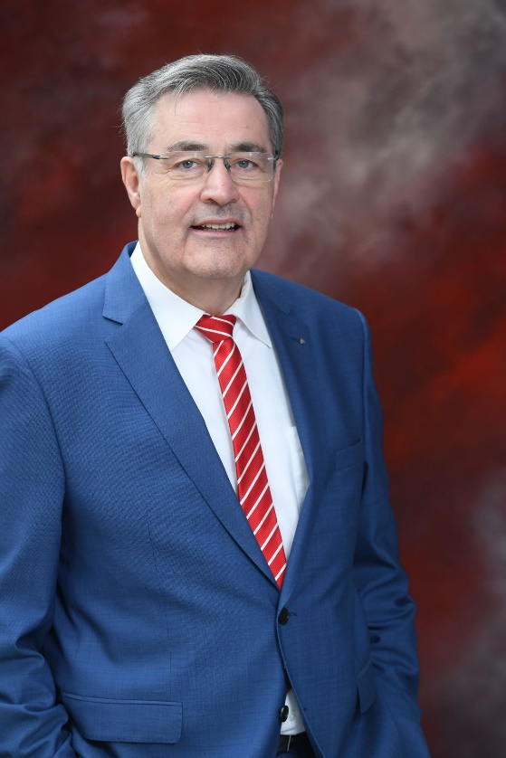
Bildunterschrift:
Horst Schönfeld, Vorstandsvorsitzender der Kreissparkasse Augsburg, konnte am 1. September sein 50-jähriges Dienstjubiläum feiern.
Foto: Kreissparkasse Augsburg

Über die Kreissparkasse Augsburg:
Die Kreissparkasse Augsburg übernimmt seit ihrer Gründung 1855 Verantwortung für Menschen in allen Lebensphasen. Mit nachhaltigen Lösungen und der kompletten Bandbreite an Finanzdienstleistungen steht sie für die sichere Anlage von Ersparnissen. Als Kredite gibt sie diese Einlagen an Unternehmen, Privatpersonen und Kommunen in der Region weiter. Das selbstständige Wirtschaftsunternehmen in kommunaler Trägerschaft des „Sparkassenzweckverband Landkreis Augsburg und Stadt Schwabmünchen“ hat sich dem Gemeinwohl verschrieben und steht seit über 165 Jahren für Vertrauen sowie Qualität in Beratung und Service.
Mit einer Bilanzsumme von 3,9 Milliarden Euro und 489 Beschäftigten (per 31.12.2020) stellt die Kreissparkasse Augsburg einen bedeutenden Wirtschaftsfaktor und Arbeitgeber in der Region dar. Die persönliche Betreuung der Kunden durch qualifizierte Beschäftigte steht im Mittelpunkt des Handelns. Neben 18 Geschäftsstellen, 26 Selbstbedienungsstellen sowie 60 Geldautomaten steht sie ihren Kunden beim Online-Banking, mit Online-Beratung in der Internet-Filiale und durch telefonische Serviceleistungen rund um die Uhr zur Verfügung. Neben Bankservices können hier auch Produkte abgeschlossen werden. Beratungen werden flexibel nach Vereinbarung und einem ganzheitlichen Ansatz durchgeführt. Die Kombination aller Vertriebs- und Servicekanäle, sowie ein ausgewogenes Produktportfolio für alle Kundengruppen legen die Basis für eine starke Kundenbindung und hohe Kundenzufriedenheit. Ihre Verantwortung für Menschen zeigt die Kreissparkasse Augsburg auch in der Förderung von Kultur, Sport, Umwelt und Sozialem über Spenden, Sponsoring und ehrenamtlichem Engagement.
Unternehmenskontakt:

Kreissparkasse Augsburg
Markus Pfeffinger
Martin-Luther-Platz 5
86150 Augsburg

Telefon: (08 21) 32 51-41 48 8
Telefax: (08 21) 32 51-34 20 07
E-Mail: ksk@epr-online.de
Pressekontakt:

epr – elsaesser public relations
Elke Thiergärtner
Maximilianstraße 50
86150 Augsburg

Telefon: (0821) 450 879 12
E-Mail: et@epr-online.de
www.epr-online.de

